INSTITUT CAN PUIG TASQUES DE LLENGUA CATALANA 1r. ESO

NOM I COGNOM:

Data de lliurament: 22 d’abril per correu electrònic

COMPRENSIÓ LECTORA

- Llegeix el text següent i respon les qüestions:

QUI ERA LA MONYOS?
Hi ha una expressió que diu: “ets més famós que la Monyos”. Però... qui era “la Monyos”?
El seu nom real era Dolors Bonella i Alcàsser. Va ser un personatge molt conegut que va freqüentar durant molts anys les Rambles de Barcelona, on cridava l’atenció per la seva manera estrafolària de vestir i els seus pentinats amb diversos monyos que adornava amb les flors que li regalaven les floristes de la Rambla de les Flors. S’explicaven moltes històries de la vida d’aquesta dona, segurament la majoria falses, però la fantasia popular és molt donada a inventar.
Una de les històries més conegudes il·lustrava l’origen del seu estat: havia perdut l’enteniment a causa de la mort de la seva única filla en un accident de trànsit, atropellada per un cotxe de cavalls. Una altra de les històries és que es va enamorar del fill d’una família noble de Barcelona, que es va oposar a la relació. Ella va quedar en estat i, quan va néixer el fill, l’hi van arrabassar. Aquest fet la va portar a embogir i, pel tractament que se li va aplicar, va perdre la memòria i la raó.
Va morir al novembre de 1940, quan estava ingressada en un asil perquè s’havia posat malalta. Algú va pagar un enterrament molt luxós i diverses corones de flors, cosa que va fer créixer encara més el misteri que amagava la Monyos. Potser va pagar l’enterrament la família que li va prendre el fill i la va fer embogir?
S’explica també que durant un temps la seva tomba tenia sempre flors fresques que li posaven les floristes de les Rambles de Barcelona.
El 1996, Mireia Ros va dirigir una pel·lícula sobre la vida de la Monyos, protagonitzada per l’actriu Julieta Serrano. També es va estrenar un musical titulat La Monyos. El musical.

1 Del personatge de la Monyos el text destaca que...
a. la seva família li va pagar un enterrament molt luxós. ☐
b. tot i ser de bona família, va tenir un enterrament molt humil. ☐
c. era molt popular a les Rambles per la manera de vestir-se i pentinar-se. ☐
d. es feia els monyos tota sola i a les Rambles de Barcelona tothom la imitava. ☐
2 El pronom ‘li’ de l’oració “les flors que li regalaven les floristes” (subratllada al text) fa referència a...
a. la Rambla de les Flors. ☐
b. les floristes. ☐
c. la Monyos. ☐
d. les flors. ☐
3 Què significa “arrabassar” (subratllat al text)?
a. Arreplegar. ☐
b. Esgarrapar. ☐
c. Expropiar legalment. ☐
d. Prendre de manera violenta. ☐

4 Què va passar després de l’enterrament de la Monyos?
a. Les floristes de les Rambles van regalar flors fresques a tothom. ☐
b. El misteri sobre el personatge va augmentar. ☐
c. Es va posar de moda el seu pentinat. ☐
d. Tothom se’n va oblidar de seguida. ☐
5 Segons el text, en quin moment la vida de la Monyos va arribar al cinema i al teatre musical?
a. L’any 1940. ☐
b. A finals del segle XIX. ☐
c. Noranta-sis anys després de la seva mort. ☐
d. Al cap de més de cinquanta anys de la seva mort. ☐

6 Indica quina de les oracions següents té les comes (,) ben posades:
a. La Monyos per la seva manera de ser, es va convertir en un símbol, per als barcelonins. ☐
b. La Monyos, per la seva manera de ser, es va convertir en un símbol per als barcelonins. ☐
c. La Monyos, per la seva manera de ser, es va convertir en un símbol, per als barcelonins. ☐
d. La Monyos, per la seva manera de ser es va convertir en un símbol, per als barcelonins. ☐

7 Qui era la Monyos? és un text...

a. argumentatiu. ☐
b. expositiu. ☐
c. de ficció. ☐
d. d’opinió. ☐
8 Resumeix el text en un màxim de cinc línies
👉

- Observa l’anunci següent i fes les activitats plantejades:

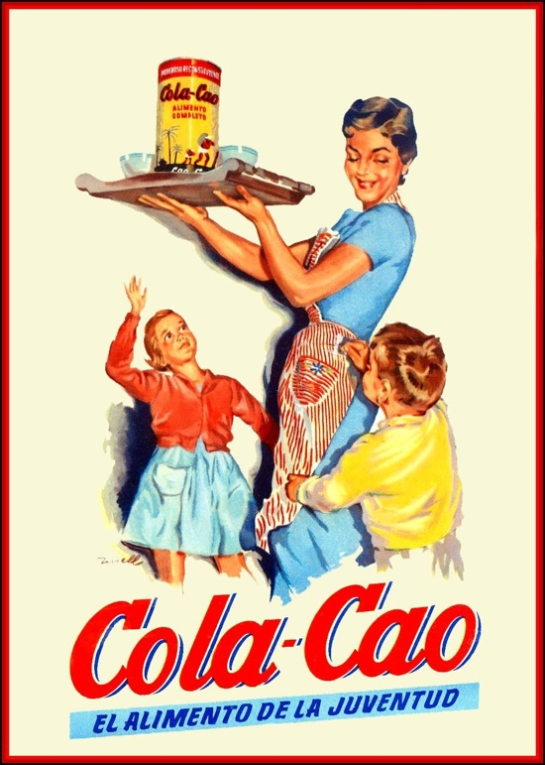
Llegeix les pàgines 156 i 157 del llibre de text (UNITAT 6 del Segon trimestre) :
- Analitza: els elements d’aquest anunci Imatge I text (eslògan, text informatiu i dades de l’anunciant)

👉

- Aquest anunci té molts anys, I té elements que no es corresponen als valors de la nostra societat. Quins creus que són? Fes una crítica de l’anunci
👉

Expressió escrita

Què creus que és millor: seguir el corrent majoritari o ser tu mateix? Què en penses?
Escriu una redacció de 125 paraules com a mínim. Si n’escrius menys, es veurà afectada la teva puntuació.
👉

Reflexió lingüística

- Llegeix les pàgines 166 i 167.

- Fes els exercicis: 34, 35, 36, 37,38,39,42,44,45.

EXERCICI 34

EXERCICI 35

👉
👉
👉
👉

EXERCICI 36

👉
👉
👉
👉
👉

EXERCICI 37

MOTS FEMENINS
Començats per i, u, hi, hu tòniques | Començats per i, u, hi, hu àtones

EXERCICI 38

EL | LA | L’

EXERCICI 38
👉
👉
👉
👉
👉
👉
👉
👉

EXERCICI 42
👉
👉
👉
👉

EXERCICI 44

👉
👉
👉
👉
👉
👉

EXERCICI 45

👉
👉
👉
👉
👉
👉
👉

FRASES FETES I REFRANYS

- Explica el significat d’aquestes frases fetes o refranys:

Ja pots xiular, si l’ase no vol beure

👉

Fer volar coloms
👉
Dir-li el nom del porc
👉

Estar tot el peix venut

👉

Més curt que la cua de conill

👉

